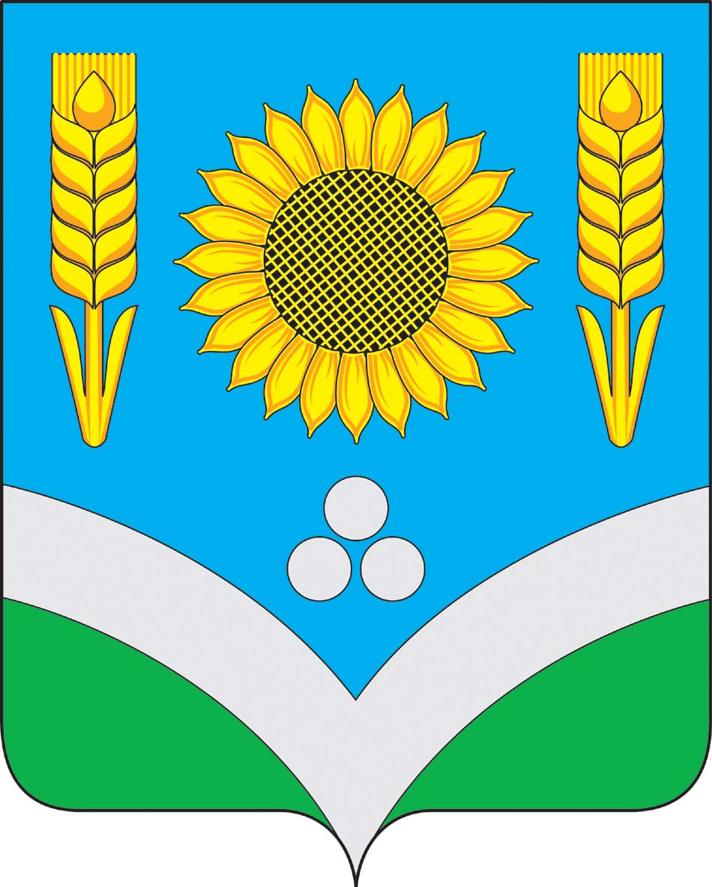
СОВЕТ НАРОДНЫХ ДЕПУТАТОВ
РОССОШАНСКОГО МУНИЦИПАЛЬНОГО РАЙОНА
ВОРОНЕЖСКОЙ ОБЛАСТИ

РЕШЕНИЕ

XXXV cессии

от 15 декабря 2011 года № 315 г.Россошь

«О ВНЕСЕНИИ ИЗМЕНЕНИЙ В
РЕШЕНИЕ СОВЕТА НАРОДНЫХ
ДЕПУТАТОВ ОТ 15 ДЕКАБРЯ 2010 ГОДА
№ 251 «О РАЙОННОМ БЮДЖЕТЕ НА
- И НА ПЛАНОВЫЙ ПЕРИОД
- И 2013 ГОДОВ»

1. Внести в решение Совета народных депутатов от 15 декабря 2010 года № 251 «О районном бюджете на 2011 год и на плановый период 2012 и 2013 годов» (« За изобилие»,2010, 18 декабря) ( в редакции решений Совета народных депутатов от 18.01.2011 г. № 263 ( «За изобилие», 2011, 22 января), от 29.04.2011 г. № 282 ( «За изобилие», 2011, 4 мая ), от 08.06.2011 г. № 290 ( «За изобилие», 2011, 11 июня ), от 27.07.2011 г. № 292 ( «За изобилие», 2011, 3 августа, ) от 28.10.2011 г. № 301 ( «За изобилие», 2011, 29 октября, ) , от 23.11.2011 г. № 312 ( «За изобилие», 2011, 26 ноября, ) следующие изменения:

1) в приложении 6 «Ведомственная структура расходов районного бюджета на 2011год »:
- в строке «Физическая культура и спорт», Получатель бюджетных средств «914», Рз «11», в столбце «Сумма (тыс.рублей)» цифры «50482,5» заменить цифрами «45512,5»;
- в строке «Другие вопросы в области физической культуры и спорта», Получатель бюджетных средств «914», Рз «11», ПР «05», в столбце «Сумма(тыс.рублей)» цифры «50168,0» заменить цифрами «45198,0»;
- в строке «Муниципальная целевая программа «Развитие физической культуры и спорта в Россошанском муниципальном районе на 2011-2013 годы», Получатель бюджетных средств «914», Рз «11», ПР «05», ЦСР «7951600» в столбце «Сумма(тыс.рублей)» цифры «46168,0» заменить цифрами «41198,0»;
- в строке «Бюджетные инвестиции», Получатель бюджетных средств «914», Рз «11», ПР «05», ЦСР «7951600», ВР «003» в столбце «Сумма (тыс.рублей)» цифры «45437,5» заменить цифрами «40467,5»;
- в строке «Межбюджетные трансферты бюджетам субъектов Российской Федерации и муниципальных образований общего характера», Распорядитель бюджетных средств «927», Рз «14», в столбце «Сумма (тыс.рублей)» цифры «77269,75» заменить цифрами «82239,75»;
- в строке «Прочие межбюджетные трансферты бюджетам субъектов Российской Федерации и муниципальных образований общего характера», Распорядитель бюджетных средств «927», Рз «14», ПР «03», в столбце «Сумма (тыс.рублей)» цифры «40995,4» заменить цифрами «45965,4»;
- в строке «Иные безвозмездные и безвозвратные перечисления», Распорядитель бюджетных средств «927», Рз «14», ПР «03», ЦСР «5200000», в столбце «Сумма (тыс.рублей)» цифры «40995,4» заменить цифрами «45965,4»;
- в строке «Средства, передаваемые для компенсации дополнительных расходов, возникших в результате решений, принятых органами власти другого уровня», Распорядитель бюджетных средств «927»,Рз «14» ПР «03», ЦСР «5201500» , в столбце «Сумма (тыс.рублей)» цифры «40995,4» заменить цифрами «45965,4»;
- в строке «Иные межбюджетные трансферты», Распорядитель бюджетных средств «927»,Рз «14» ПР «03», ЦСР «5201500», ВР «017», в столбце «Сумма (тыс.рублей)» цифры «40995,4» заменить цифрами «45965,4»;

2) в приложении 8 «Распределение бюджетных ассигнований на 2011 год по разделам и подразделам, целевым статьям и видам расходов классификации расходов бюджета»:
- в строке «Физическая культура и спорт», Рз «11», в столбце «Сумма (тыс.рублей)» цифры «64019,4» заменить цифрами «59049,4»;
- в строке «Другие вопросы в области физической культуры и спорта», Рз «11», ПР «05», в столбце «Сумма(тыс.рублей)» цифры «50168,0» заменить цифрами «45198,0»;
- в строке «Муниципальная целевая программа "Развитие физической культуры и спорта в Россошанском муниципальном районе на 2011-2013 годы"», Рз «11», ПР «05», ЦСР «7951600» в столбце «Сумма(тыс.рублей)» цифры «46168,0» заменить цифрами «41198,0»;
- в строке «Бюджетные инвестиции», Рз «11», ПР «05», ЦСР «7951600», ВР «003» в столбце «Сумма (тыс.рублей)» цифры «45437,5» заменить цифрами «40467,5»;
- в строке «Межбюджетные трансферты бюджетам субъектов Российской Федерации и муниципальных образований общего характера», Рз «14», в столбце «Сумма (тыс.рублей)» цифры «77269,75» заменить цифрами «82239,75»;
- в строке «Прочие межбюджетные трансферты бюджетам субъектов Российской Федерации и муниципальных образований общего характера», Рз «14», ПР «03», в столбце «Сумма (тыс.рублей)» цифры «40995,4» заменить цифрами «45965,4»;
- в строке «Иные безвозмездные и безвозвратные перечисления», Рз «14», ПР «03», ЦСР «5200000», в столбце «Сумма (тыс.рублей)» цифры «40995,4» заменить цифрами «45965,4»;
- в строке «Средства, передаваемые для компенсации дополнительных расходов, возникших в результате решений, принятых органами власти другого уровня», Рз «14» ПР «03», ЦСР «5201500» , в столбце «Сумма (тыс.рублей)» цифры «40995,4» заменить цифрами «45965,4»;
- в строке «Иные межбюджетные трансферты», Рз «14» ПР «03», ЦСР «5201500», ВР «017», в столбце «Сумма (тыс.рублей)» цифры «40995,4» заменить цифрами «45965,4»;

3) в приложении 10 «Распределение бюджетных ассигнований на реализацию муниципальных целевых программ на 2011 год» :
-строку

МУНИЦИПАЛЬНЫЕ ЦЕЛЕВЫЕ ПРОГРАММЫ |  |  |  |  |  | 122478,24

заменить на строку

МУНИЦИПАЛЬНЫЕ ЦЕЛЕВЫЕ ПРОГРАММЫ |  |  |  |  |  | 117508,24

-строки

Муниципальная целевая программа "Развитие физической культуры и спорта в Россошанском муниципальном районе на 2011-2013 годы" | 795 16 00 |  |  |  |  | 46168,0
в том числе:
Бюджетные инвестиции | 795 16 00 | 11 | 05 | 003 | 914 | 45437,5

заменить на строки

Муниципальная целевая программа "Развитие физической культуры и спорта в Россошанском муниципальном районе на 2011-2013 годы" | 795 16 00 |  |  |  |  | 41198,00
в том числе:
Бюджетные инвестиции | 795 16 00 | 11 | 05 | 003 | 914 | 40467,50
4) в приложении 14 «Распределение бюджетных ассигнований по разделам классификации расходов бюджета на осуществление бюджетных инвестиций в объекты капитального строительства муниципальной собственности Россошанского муниципального района на 2011 год» :
-строку

ВСЕГО |  | 66751,1

заменить на строку

ВСЕГО |  | 61781,10

-строки

Физическая культура и спорт | 11 | 49437,5
Спортивно-оздоровительный комплекс по ул.Дзержинского,66б в г.Россошь Воронежской области |  | 49437,5
в том числе:
Муниципальная целевая программа "Развитие физической культуры и спорта в Россошанском муниципальном районе на 2011-2013 годы" |  | 45437,5

заменить на строки

Физическая культура и спорт | 11 | 44467,50
Спортивно-оздоровительный комплекс по ул.Дзержинского,66б в г.Россошь Воронежской области |  | 44467,50
в том числе:
Муниципальная целевая программа "Развитие физической культуры и спорта в Россошанском муниципальном районе на 2011-2013 годы" |  | 40467,50

5) приложение 25 «Распределение межбюджетных трансфертов на социально-значимые расходы поселениям Россошанского муниципального района на 2011 год» изложить в следующей редакции:

Приложение 25
к Решению Совета народных депутатов Россошанского муниципального района "О районном бюджете на 2011 год и на плановый период 2012 и 2013 годов"
Распределение
межбюджетных трансфертов на социально-значимые расходы поселений Россошанского муниципального района на 2011 год
№ п/п | Наименование | Сумма (тыс. руб.)
1 | Алейниковское сельское поселение | 482,4
2 | Александровское сельское поселение | 73,9
3 | Архиповское сельское поселение | 976,4
4 | Евстратовское сельское поселение | 23,0
5 | Жилинское сельское поселение | 37,1
6 | Копенкинское сельское поселение | 1607,7
7 | Кривоносовское сельское поселение | 105,5
8 | Криничанское сельское поселение | 495,7
9 | Лизиновское сельское поселение | 98,0
10 | Морозовское сельское поселение | 327,0
11 | Н.калитвенское сельское поселение | 710,8
12 | Н.постояловское сельское поселение | 251,7
13 | Подгоренское сельское поселение | 673,5
14 | Поповское сельское поселение | 36,9
15 | Ст.калитвенское сельское поселение | 704,8
16 | Шекаловское сельское поселение | 1661,7
17 | Шрамовское сельское поселение | 549,6
18 | городское поселение город Россошь | 5005,2
 | Всего: | 13820,9

2. Настоящее Решение сессии вступает в силу со дня его официального опубликования.

3. Контроль за исполнением настоящего Решения возложить на главу муниципального района В.М. Сисюка и главу администрации муниципального района И.Г. Алейника.

Глава муниципального района В.М.Сисюк

